Évaluation
CLASSE : Terminale
VOIE : ☒ Générale ☐ Technologique ☐ Toutes voies (LV)
ENSEIGNEMENT : Enseignement scientifique
DURÉE DE L’ÉPREUVE : 2h
Niveaux visés (LV) : ø
Axes de programme : ø
CALCULATRICE AUTORISÉE : ☒Oui ☐ Non
DICTIONNAIRE AUTORISÉ : ☐Oui ☒ Non

☐ Ce sujet contient des parties à rendre par le candidat avec sa copie. De ce fait, il ne peut être dupliqué et doit être imprimé pour chaque candidat afin d’assurer ensuite sa bonne numérisation.
☐ Ce sujet intègre des éléments en couleur. S’il est choisi par l’équipe pédagogique, il est nécessaire que chaque élève dispose d’une impression en couleur.
☐ Ce sujet contient des pièces jointes de type audio ou vidéo qu’il faudra télécharger et jouer le jour de l’épreuve.
Nombre total de pages : 8

Le candidat traite les deux exercices
qui sont proposés dans ce sujet.
Exercice 1 – Niveau terminale
Thème « Le futur des énergies »
Les impacts de la combustion sur l’environnement et la santé
Sur 10 points
La combustion de carburants fossiles et de la biomasse libère du dioxyde de carbone qui a un impact environnemental majeur.
Il est également reconnu par l’Organisation mondiale de la santé (OMS) que la santé publique est impactée par la pollution de l’air. Le Ministère des Solidarités et de la Santé estime qu’environ 48 000 personnes décèdent chaque année des effets de la pollution de l’air en France.
On se propose d’étudier la part et les impacts de la combustion de carburants fossiles et de biomasse sur la santé humaine.
Document 1 : Production de dioxyde de carbone lors de la combustion de carburants fossiles et de la biomasse
Combustible | Équation de la réaction
Gaz naturel méthane CH₄ | CH₄ + 2 O₂ → CO₂ + 2 H₂O
Essence modélisée par l’octane C₈H₁₈ | 2 C₈H₁₈ + 25 O₂ → 16 CO₂ +18 H₂O
Biomasse (bois)  modélisée par C₆H₁₀O₅ | C₆H₁₀O₅ + 6 O₂ → 6 CO₂ + 5 H₂O
Énergie massique libérée par kg de combustible brûlé :
Combustible | Gaz naturel | Essence | Biomasse
Énergie massique libérée | 50 MJ.kg⁻¹ | 45 MJ.kg⁻¹ | 17 MJ.kg⁻¹

Masse de CO₂ produite pour 1 MJ d’énergie obtenue :
Combustible | Gaz naturel | Essence | Biomasse
Masse de CO₂ produite | 56 g | À calculer à la question 5 | 95 g
Source : d’après J.-C. Guibet, Publications de l’Institut français du pétrole,1997
et W.-M. Haynes, CRC Handbook of Chemistry and Physics, 2012
1- Indiquer le (ou les) combustible(s) mentionnés dans le document 1 pouvant être utilisés comme source(s) d’énergie renouvelable.
2- Calculer la masse d’essence, notée $m_{essence}$, nécessaire pour obtenir une énergie de valeur 1 MJ.
3- Sachant que la masse d’une mole d’essence est égale à 114 g, vérifier que la quantité de matière, notée $n_{essence}$, présente dans la masse d’essence nécessaire pour obtenir une énergie de valeur 1 MJ vaut environ : $n_{essence}=0,2 mol$.
4- À l’aide de l’équation de la réaction modélisant la combustion de l’essence, vérifier que la quantité de matière de dioxyde de carbone produite $n_{{CO}_{2}}$ est telle que $n_{{CO}_{2}}=8n_{essence}$. Calculer $n_{{CO}_{2}}$.
5- La masse d’une mole de dioxyde de carbone étant égale à 44 g, déterminer la masse de CO₂ libérée dans l’atmosphère par la combustion de l’essence pour obtenir une énergie de valeur 1 MJ.
6- Comparer la masse de dioxyde de carbone émise par MJ produit pour chaque combustible du document 1 et indiquer quel est l’impact environnemental majeur du dioxyde de carbone.
7- Identifier les 3 secteurs d’activité émettant le plus de particules fines, à partir du document 2 de la page suivante.

Document 2 : Répartition (en %) par grands secteurs d’activité des émissions annuelles de particules fines de dimensions inférieures à $2,5 μm$ (PM 2,5) en Ile-de-France
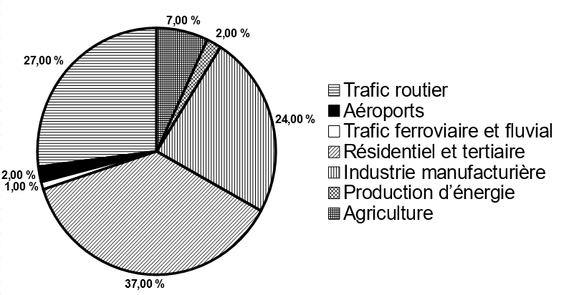
Source : d’après Airparif 2007

8- À partir de l’étude présentée dans le document 3 de la page suivante, rédiger un texte argumenté expliquant la signification du chiffre : « 48000 décès par an en France sont dus à la pollution ».

Document 3 : Impacts sanitaires de la pollution de l'air en France (2016)
La plupart des sources de pollution atmosphériques émettent des particules fines de diamètre inférieur à 2,5 micromètres (PM_{2.5}) : transports, résidentiel/tertiaire, agriculture, industrie. Leur contribution relative à la pollution atmosphérique varie cependant selon le lieu.
Désirant déterminer l’effet qu’une réduction de pollution aurait sur la mortalité prématurée en France, les chercheurs ont recueilli pour l’année 2007 les mesures de concentrations moyennes en particules fines PM_{2.5} et le nombre total de décès.
Ils ont ensuite appliqué une relation mathématique, établie dans des études précédentes, afin de calculer l’effet de différents scénarios :
• réduction à 4,9 µg.m⁻³, valeur que l’on peut mesurer dans des villages de haute montagne à faible activité économique ;
• réduction à 10 µg.m⁻³, valeur recommandée par l’OMS ;
• réduction à 15 µg.m⁻³, objectif fixé par le Plan national santé-environnement de 2009.
La population française en 2019 est de 65 millions d’habitants.
Nombre de morts qui auraient été évités dans l’année
selon la modélisation réalisée par les chercheurs
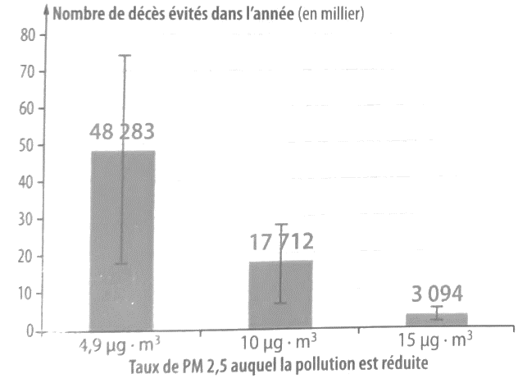
Source : d’après Santé Publique France
https://www.santepubliquefrance.fr/presse/2016/impacts-sanitaires-de-la-pollution-de-l-air-en-france-nouvelles-donnees-et-perspectives
Exercice 2 – Niveau terminale
Thème « Science, climat et société »
Inégalités des émissions de dioxyde de carbone au niveau mondial et vulnérabilité au changement climatique
Sur 10 points
On s’intéresse aux inégalités d’émissions de dioxyde de carbone (CO₂) au niveau mondial et à leurs conséquences climatiques.
Document 1 : consommation énergétique dans le monde ; données utiles
D’après l’Agence internationale de l’énergie (IAE), en 2015, la consommation mondiale d’énergie a atteint la valeur de 392,2 x 10¹⁸ J et pourrait augmenter d’un tiers à l’horizon 2040. Le tableau ci-dessous détaille la consommation énergétique pour quelques pays ainsi que leur produit intérieur brut (PIB) par habitant, indicateur du niveau d’activité économique.
 | Chine | États-Unis | Indonésie | France | Nigeria
Consommation énergétique du pays (Mtep) | 1 995 | 1 520 | 174 | 154 | À compléter (question 1)
Population (en million d’habitants) | 1 386 | 326 | 264 | 67 | 181
PIB par habitant  (en dollars) | 9 596 | 59 478 | 12 280 | 42 925 | 2732
Consommation par million d’habitants (Mtep) | 1,44 | 4,66 | 0,66 | 2,3 | 0,7
Données : 1 Mtep (ou mégatonne équivalent pétrole) = 4,18 x 10¹⁶ J.

1- Montrer par un calcul que la consommation énergétique du Nigeria est de 127 Mtep.
2- Après avoir converti la consommation énergétique du Nigeria en joules (J), la comparer à la consommation énergétique mondiale.
3- À partir du tableau du document 1, expliquer en quoi la consommation énergétique est inégalement répartie à l’échelle mondiale.
Document 2 : émissions annuelles de CO₂, en gigatonnes en fonction du temps.
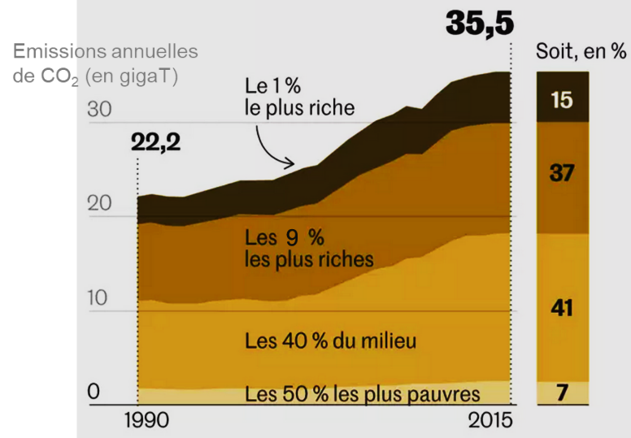
Les émissions de CO₂ par catégorie de revenu ont été mesurées dans le monde entre 1990 et 2015.
Par exemple : 1 % des populations les plus riches émet 15 % des émissions mondiales de CO₂.
Source : Garric, A. (2020, 21 septembre). Les « inégalités extrêmes » des émissions de CO₂ nous mènent vers une catastrophe climatique. Le Monde. Document modifié.

4- À l’aide du document 2, montrer que les émissions de CO₂ sont inégales au niveau mondial.
5- À partir des documents 1 à 3 (page suivante) et de vos connaissances, rédiger un paragraphe argumenté justifiant l’affirmation suivante : « les populations les plus pauvres et les plus vulnérables, qui contribuent le moins à la crise climatique, sont pourtant les plus affectées par les dérèglements climatiques ».

Document 3 : vulnérabilité au changement climatique
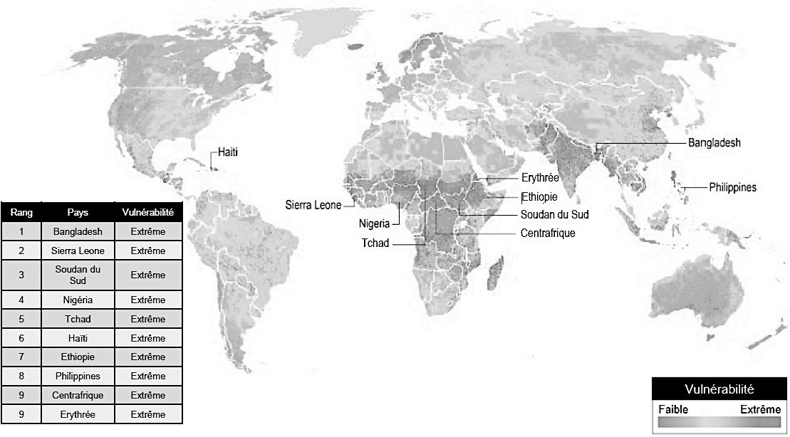
Les dix pays légendés sur la carte ont tous une vulnérabilité extrême. Le tableau les range par vulnérabilité décroissante (de 1 à 9).
La vulnérabilité au réchauffement climatique correspond à la prédisposition à être affecté par les changements climatiques (susceptibilité d’être atteint, manque de capacité à réagir et à s’adapter).
Source : Garric, A. (2013, 30 octobre). Quels sont les pays les plus vulnérables au changement climatique ? Le Monde. Document modifié.

